Федеральное государственное бюджетное образовательное учреждение
высшего образования
«РОССИЙСКИЙ ГОСУДАРСТВЕННЫЙ УНИВЕРСИТЕТ ПРАВОСУДИЯ»

ФАКУЛЬТЕТ НЕПРЕРЫВНОГО ОБРАЗОВАНИЯ
ПО ПОДГОТОВКЕ СПЕЦИАЛИСТОВ ДЛЯ СУДЕБНОЙ СИСТЕМЫ
Кафедра общеобразовательных дисциплин

ОБЕСПЕЧЕНИЕ ОХРАНЫ ВОЗДУХА ЗАКОНОДАТЕЛЬСТВОМ РФ
научно-исследовательская работа по естествознанию

Выполнила: студентка 1 курса, гр. 103
Суркова Ксения Сергеевна

Научный руководитель:
Ефремов Александр Юрьевич,
к.п.н., доцент

Дата сдачи на кафедру

20 мая 2015 г.

Воронеж - 2015

План-график выполнения исследования по теме:
«Обеспечение охраны воздуха законодательством РФ»
Студентка: Суркова Ксения Сергеевна, 1 курс, 103 группа
Специальность: Право и организация социального обеспечения
№ п/п | Мероприятия по выполнению работ | Срок | Отметка о фактическом выполнении
1. | Подбор литературы, ее изучение и обработка | Январь | Выполнено
2 | Работа с Интернет-ресурсами. | Январь | Выполнено
3. | Составление плана работы | Январь | Выполнено
4. | Накопление, систематизация и анализ практических материалов | Январь | Выполнено
5. | Решение первой задачи, выполнение письменного домашнего задания №4 | Январь | Выполнено
6. | Решение второй задачи, выполнение письменного домашнего задания №5 | Февраль | Выполнено
7. | Решение второй задачи, выполнение письменного домашнего задания №6 | Март | Выполнено
8. | Решение второй задачи, выполнение письменного домашнего задания №7 | Апрель | Выполнено
9. | Публикация в III Международная научно-практическая конференция «Научные исследования: от теории к практике» | Май | Выполнено
10. | Итоговое оформление результатов исследования. Выполнение письменного домашнего задания №8. | Май | Выполнено

Студентка: К. С. Суркова

«_________» «___________________»

ОГЛАВЛЕНИЕ
План - график выполнения исследования по теме: .............................................2
Введение...................................................................................................................4
ГЛАВА I. ТЕОРЕТИЧЕСКИЕ ОСОБЕННОСТИ ОХРАНЫ ВОЗДУХА...........7
1.1. Тезаурус научных терминов, входящих в название темы, цели, объект и предмет исследования.............................................................................................7
1.2. Исследование теоретических особенностей охраны окружающей среды.........................................................................................................................9
Выводы по I Главе.................................................................................................13
ГЛАВА II. АТМОСФЕРНЫЙ ВОЗДУХ В ВОРОНЕЖСКОМ РЕГИОНЕ...............................................................................................................15
2.1. Исследование проблемы загрязнения атмосферы в Воронежском регионе....................................................................................................................15
Выводы по II Главе................................................................................................16
ЗАКЛЮЧЕНИЕ.....................................................................................................17
Используемая литература.....................................................................................20
Приложения...........................................................................................................23

Введение .
Актуальность. Атмосферный воздух - важный жизнеобеспечивающий фактор на нашей планете[3]. Здоровье и жизнь человека зависит от чистоты воздуха. Загрязнение атмосферы - это мощный механизм отрицательного воздействия на все живое, на качество жизни человека, на жизнеобеспечение в целом[8]. Актуальность исследования проблем обеспечения охраны воздуха законодательством РФ заключается в том, что вопросы чистого воздуха в жизнедеятельности человека стали первостепенными в условиях научно - технического прогресса.
Различные производства, чья продукция играет в жизни людей важную роль, должны использовать законодательные нормы по обеспечению мер, направленных на уменьшение загрязнения атмосферы[12].
Урбанизация, рост негативного в атмосфере, загрязнение водоемов сточными водами и снижение плодородности почвы, сокращение запасов питьевой воды дают основания полагать, что экологический кризис - социальная реальность[11].
Данная проблема наиболее остро стоит в РФ. Отдельный регионы нашей страны, на которой располагается основное население и производство, находятся в бедственном экологическом состоянии[13]. Это доказывает многочисленные исследования в области научной экологии. Так, количество городов, где отмечается превышение допустимых значений, губительных для экологии атмосферного воздуха, растет[9]. Неблагоприятное положение наблюдается во многих городах Российской Федерации, в том числе и в Воронеже, который, являясь промышленным центром, входит в число загрязненных городов и характеризуется большим процентным соотношением загрязнения[11]. Основные экологические проблемы города - утилизация мусора, большое скопление автотранспортных средств, загрязнение водохранилища.
Правовая основа Российской Федерации об охране окружающей среды, в том числе, атмосферного воздуха, формирующееся в настоящее время, малоэффективный инструмент для решения вопросов экологии, хотя правительство РФ предпринимает в этом направленные определенные усилия[14].
По оценке специалистов, доля влияния загрязнения атмосферы порождает 41% заболеваний органов дыхания, особенно у детей до 3 лет, 16% - эндокринной системы, 2,5% - онкологических заболеваний у лиц в возрасте 30-34 года и 11% - у лиц 55-59 лет[6].
Исходя из актуальности проблемы, темой исследования является: «Обеспечение охраны воздуха законодательством РФ».
Цели исследования: изучение состояния экологии атмосферы города Воронеж и определение основных направлений развития и состояния законодательной базы для осуществления государственного контроля в области охраны атмосферного воздуха, выявление существующих проблем.
Объект исследования: экология Российской Федерации.
Предмет исследования: обеспечение охраны воздуха законодательством РФ в Воронежском регионе.
Задачи исследования.
- Составление тезауруса научных терминов, входящих в название темы.
- Изучение теоретических основ обеспечения охраны воздуха законодательством РФ.
- Исследование проблемы загрязнения атмосферы в Воронежском регионе.
Методы исследования. Поиск, накопление, изучение, анализ и систематизация необходимой информации; сравнение экологических проблем России с подобными проблемами других стран и обобщение их характерных особенностей.

ГЛАВА I. ТЕОРЕТИЧЕСКИЕ ОСОБЕННОСТИ ОХРАНЫ ВОЗДУХА
1.1. Тезаурус научных терминов, входящих в название темы, объекта и предмета исследования.
Тема: «Обеспечение охраны воздуха законодательством РФ».
Цели исследования: изучение состояния экологии атмосферы города Воронеж и определение основных направлений развития и состояния законодательной базы для осуществления государственного контроля в области охраны атмосферного воздуха, выявление существующих проблем.
Объект исследования: экология Российской Федерации.
Предмет исследования: обеспечение охраны воздуха законодательством РФ в Воронежском регионе.
В название темы, цели, объекта и предмета исследования входят следующие термины (по алфавиту):
Атмосфера - оболочка Земли, состоящая из газа и обеспечивающая жизнь всему живому[19].
Атмосферный воздух - смесь различных газов в околоземном слое атмосферы образовавшаяся в ходе развития Земли, находящаяся вне помещений[5].
Воздух - смесь различных газов, образующая земную атмосферу[4].
Государственный контроль - надзор со стороны уполномоченных государственных органов, а также одна из форм осуществления государственной власти, обеспечивающая соблюдение законов и иных правовых актов, издаваемых органами государства[2].
Законодательство - ряд законов; это форма правовой системы государства на данном этапе развития, а также основная форма правотворческой деятельности[16].
Правовая охрана воздуха - учет, контроль, установление норм в области охраны атмосферного воздуха, а также организация территории жилых пунктов, промышленных объектов с учетом применения норм и правил охраны атмосферного воздуха[20].
Экологическая проблема - это изменение природной среды, в результате воздействия стихийных бедствий, ведущее к нарушению структуры и функционирования природы[17].
Экология - наука о взаимодействиях живых организмов и их сообществ между собой и с окружающей средой; наука, изучающая взаимоотношения живой и неживой природы[21].
Таким образом, тезаурус научных терминов, входящих в название темы, цели, объект и предмет исследования по исследуемой теме: «Обеспечение охраны воздуха законодательством РФ» включает следующие понятия: Атмосфера; Атмосферный воздух; Воздух; Государственный контроль; Законодательство; Правовая охрана воздуха; Экологическая проблема; Экология.

1.2. Исследование теоретических особенностей охраны окружающей среды.
Правовая основа РФ в области охраны атмосферного воздуха основывается на Конституции РФ и состоит из Закона «Об охране атмосферного воздуха» и других Федеральных законов и нормативно-правовых актов [11].
Атмосферный воздух - жизненно важный элемент окружающей среды[10].
Согласно законодательству, «атмосферный воздух является важным компонентом окружающей природной среды, неотъемлемой частью среды обитания человека, растений и животных». Вышеназванный Закон устанавливает нормы охраны атмосферного воздуха и направлен на реализацию конституционных прав граждан на благоприятную окружающую среду и достоверную информацию о ее состоянии» [12].
Закон «Об охране атмосферного воздуха» направлен на изучение проблемы, обобщает требования, выработанные в предшествующие годы и оправдавшие себя на практике. Получили дальнейшее развитие правила о нормировании предельно допустимых концентраций загрязняющих веществ в атмосферном воздухе,
разработаны и действуют правила о запрещении работы любых объектов производства, если они в процессе эксплуатации станут источниками загрязнений или иных отрицательных воздействий на атмосферный воздух. В настоящее время проектируемые, строящиеся и реконструируемые объекты, имеют огромное влияние на чистоту атмосферного воздуха, постоянно осуществляется контроль за реализацией генеральных планов городов, поселков и промышленных узлов в части размещения промышленных предприятий.
Законом «Об охране атмосферного воздуха» предусматривается требование об установлении нормативов предельно допустимых выбросов загрязняющих веществ в атмосферу [11]. Нормативы устанавливаются для любого источника загрязнения, для всех транспортных и других передвижных средств. Все вредные выбросы от источников загрязнения в местности не должны превышать пределы допустимых концентраций загрязняющих веществ в воздухе.
Вредным физическим воздействием на атмосферный воздух считается вредное воздействие шума, вибрации, ионизирующего излучения, температурного и других физических факторов, изменяющих температурные, энергетические, волновые, радиационные и другие физические свойства атмосферного воздуха, на здоровье человека и ОС [11].
Закон устанавливает требования, относящиеся к применению средств защиты растений, минеральных удобрений и других препаратов. Законодательные меры составляют систему профилактического характера, направленную на предупреждение загрязнения воздушного бассейна [13].
Федеральный орган исполнительной власти в области охраны атмосферного воздуха устанавливает технические нормативы загрязнения. Функциями государственного управления в области охраны атмосферного воздуха являются: выдача разрешений на выброс вредных веществ в атмосферный воздух, государственный учет воздействий на атмосферный воздух и др.
Выброс вредных веществ в воздух допустим на основании разрешения, выданного территориальным органом специально уполномоченного федерального органа исполнительной власти в области охраны атмосферного воздуха в порядке, определенным Правительством РФ [11].
В соответствии со ст. 17 Правительства РФ, органы государственной власти субъектов РФ обязаны осуществлять меры по уменьшению вредных веществ в атмосферный воздух при эксплуатации транспортных и иных передвижных средств [14]. Организована работа по регулированию выбросов вредных веществ в атмосферный воздух в субъектах РФ в периоды неблагоприятных метеорологических условий.
Закон предусматривает не только контроль за выполнением этих требований, но и ответственность за их нарушение [12]. Общественные организации и граждане принимают активную роль в осуществлении мероприятий по охране воздушной среды, они активно содействуют государственным органам в этом вопросе. Государство придает большое значение сохранению благоприятного состояния атмосферного воздуха, его восстановлению и улучшению для обеспечения наилучших условий жизни людей – их труда, быта, отдыха и охраны здоровья [11].
Таким образом, жизнедеятельность человека, нарушая равновесие в биосфере в огромных масштабах, приводит к необратимым последствиям на земле. Ставит под вопрос жизнь на планете.
Процессы загрязнения воздуха в большинстве случаев поддаются регулированию. Во всех передовых странах действуют законы об охране атмосферного воздуха. В них вносят изменения и дополнения, учитывая новые требования к качеству воздуха.
В настоящее время Правительством Российской Федерации разрабатываются поправки в закон об охране атмосферного воздуха. Улучшение качества воздуха на территории России имеет важное социально-экономическое значение.
Деятельность промышленных предприятий, урбанизация, увеличение количества транспортных средств, приводят к изменению газового состава атмосферы, накоплению различных видов загрязнений (пылевого, химического, электромагнитного, радиационного, шумового и др.), разрушению озонового слоя атмосферы, нарушению ее естественного баланса. Все это наносит ощутимый вред здоровью людей, экономике, природной среде. Необходимо урегулировать воздействие человека на окружающую среду.
Система мер, закрепленных в законе об охране атмосферного воздуха направлена на улучшение состояния атмосферного воздуха, снижение вредных воздействий на атмосферу, которые вызывают катастрофические последствия для населения, народного хозяйства, всего живого.
Учет, контроль, установление нормативов в сфере охраны атмосферного воздуха - это и есть правовая охрана атмосферного воздуха. Она составляет комплекс мер, среди которых: выполнение экологических требований источниками вредного воздействия на атмосферный воздух, организация жизнедеятельности человека с учетом установленных норм и правил охраны атмосферного воздуха.
Сохранение и качественное улучшение атмосферного воздуха возможно лишь при соблюдении действующего законодательства в области правовой охраны атмосферного воздуха и реализации санкций и мер, применяемых при его нарушении.

Выводы по I Главе.
В Первой главе исследования решались две задачи: составление тезауруса и исследование теоретических особенностей реактивного движения и его законов.
Наибольший интерес в тезаурусе вызвали понятия: Атмосфера; Атмосферный воздух; Воздух; Государственный контроль; Законодательство; Правовая охрана воздуха; Экологическая проблема; Экология.
Ключевым термином Тезауруса является понятие правовая охрана воздуха - учет, контроль, установление норм в области охраны атмосферного воздуха, а также организация территории жилых пунктов, промышленных объектов с учетом применения норм и правил охраны атмосферного воздуха. С познавательной точки зрения специфики будущей профессии, важным является, также смысл термина «Законодательство» - ряд законов; это форма правовой системы государства на данном этапе развития, а также основная форма правотворческой деятельности.
Решение второй задачи (исследование теоретических особенностей реактивного движения и его законов) показало, что факторы загрязнения атмосферы могут быть связаны как с естественными природными процессами, так и с деятельностью человека; то есть, все источники загрязнения принято делить на естественные и искусственные (антропогенные)[1].
К первым относят природные загрязнители минерального, растительного и микробиологического происхождения, поступающие в атмосферу в результате вулканических извержений, лесных пожаров. Кроме того, естественными загрязнителями воздуха являются пыль, образующаяся в результате разрушения горных пород, пыльца растений и т.п.
Искусственные (антропогенные) факторы загрязнения атмосферы делятся на транспортные - образующиеся при работе автомобилей, поездов, воздушного, морского и речного транспорта; производственные - выбросы, происходящие в результате технологических процессов; бытовые - образующиеся при сжигании топлива для отопления и приготовления пищи, а также при переработке бытовых отходов.
Основным источником загрязнения атмосферного воздуха в промышленно развитых странах является автомобильный транспорт.
Не обращая на все это внимания человек, в силу своего развития, изобретает все более совершенные средства, не обращая внимания на губительные последствия, к которым могут привести выхлопные газы машин, пыль от теплостанций и пр.
ГЛАВА II. АТМОСФЕРНЫЙ ВОЗДУХ В ВОРОНЕЖСКОМ РЕГИОНЕ

2.1. Исследование проблемы загрязнения атмосферы в Воронежском регионе.
Проблемы охраны воздуха в аналитическом исследовании, применительно ко многим районам нашей страны. В данной главе рассматриваются проблемы по охране воздуха в Воронежской области, а также причины и последствия загрязнений. Приводятся действующие законы об охране атмосферного воздуха.
По оценке специалистов, доля влияния загрязнения атмосферы порождает 41% заболеваний органов дыхания, особенно у детей до 3 лет, 16% - эндокринной системы, 2,5% - онкологических заболеваний у лиц в возрасте 30-34 года и 11% - у лиц 55-59 лет[18].
Правовая основа Российской Федерации об охране окружающей среды, в том числе, атмосферного воздуха, формирующееся в настоящее время, малоэффективный инструмент для решения вопросов экологии, хотя правительство РФ предпринимает в этом направленные определенные усилия[7].
Проблема загрязнения атмосферного воздуха является одной из серьезнейших проблем глобального характера, с которыми столкнулось человечество. Опасность загрязнения атмосферы состоит не только в том, что в чистый воздух попадают вредные вещества, губительные для живых организмов, но и в вызываемом загрязнениями изменении климата Земли.
Загрязнение атмосферного воздуха в результате деятельности человека привело к тому, что за последние 200 лет концентрация вредных веществ в воздухе выросла почти на 30%[1]. Ежегодно в результате промышленной деятельности человека (при выработке электроэнергии, производстве цемента, выплавке чугуна и т.п.) в атмосферу поступает 170 миллионов тонн пыли[15].
Тем не менее, человечество продолжает активно сжигать ископаемое топливо и уничтожать леса. Процесс настолько масштабен, что приводит к глобальным проблемам экологии. Загрязнение воздуха происходит и в результате других видов человеческой деятельности. При сжигании топлива на тепловых электростанциях в атмосферу поступают оксиды азота, при неполном сгорании топлива образуется угарный газ. Решение проблемы загрязнения воздуха требует согласованных действий на самых разных уровнях. На уровне правительств и международных организаций принимаются различные документы, обязывающие участников экономической деятельности сокращать вредные выбросы. На уровне конкретных источников вредных выбросов должны предприниматься меры по предотвращению или хотя бы снижению загрязнения воздуха. К таким мерам относится очистка воздуха от пыли, аэрозолей и газов.

Выводы по 2 Главе.
Основной причиной загрязнения воздуха является попадание в него нехарактерных физических, химических и биологических веществ, а также изменение их естественной концентрации.
Это происходит в результате как природных процессов, так вследствие деятельности человека. Причем именно человек играет все большую роль в загрязнении атмосферы. Причиной большой части химических и физических загрязнений является сжигание углеводородного топлива при производстве электрической энергии и при работе двигателей транспортных средств.
Ежегодно в результате промышленной деятельности человека (при выработке электроэнергии, производстве цемента, выплавке чугуна и т.п.) в атмосферу поступает 170 миллионов тонн пыли.

ЗАКЛЮЧЕНИЕ
Проводимое исследование имело целью изучение состояния экологии атмосферы города Воронеж и определение основных направлений развития и состояния законодательной базы для осуществления государственного контроля в области охраны атмосферного воздуха, выявление существующих проблем.
Актуальность проблемы рассматривалась в необходимости изучения причин загрязнения окружающего воздуха. Исследование проводилось в рамках творческого задания при изучении дисциплины «Естествознание», как составного компонента общеобразовательной подготовки юриста специальности: «Право и организация социального обеспечения» и предполагало решение трех задач: составление тезауруса научных терминов, входящих в название темы, объекта и предмета исследования; определения теоретических особенностей рассматриваемого предмета; исследование проблемы загрязнения атмосферы в Воронежском регионе.
Задачи решались с использованием естественнонаучных методов поиска, накопления и систематизации необходимой информации. Научный анализ практических исследований по данной теме позволил выявить основные аспекты загрязнения атмосферы Земли.
Первой задаче был посвящен параграф 1.1. Решение задачи показало, что ключевым термином выполненного тезауруса научных терминов, входящих в название темы, объекта и предмета исследования, является понятие правовая охрана воздуха, определяемого, как учет, контроль, установление норм в области охраны атмосферного воздуха, а также организация территории жилых пунктов, промышленных объектов с учетом применения норм и правил охраны атмосферного воздуха. С познавательной точки зрения специфики будущей профессии, важным является, также смысл термина «Законодательство» - ряд законов; это форма правовой системы государства на данном этапе развития, а также основная форма правотворческой деятельности.
Решение второй задачи было выполнено параграфом 1.2.
Решение данной задачи показало, что атмосферный воздух - жизненно важный элемент окружающей среды. Согласно законодательству, «атмосферный воздух является важным компонентом окружающей природной среды, неотъемлемой частью среды обитания человека, растений и животных», но он подвержен незамедлительному загрязнению. Такими факторами загрязнения атмосферы могут быть связаны как с естественными природными процессами, так и с деятельностью человека. Так, все источники загрязнения принято делить на естественные и искусственные (антропогенные). К первым относят природные загрязнители минерального, растительного и микробиологического происхождения, поступающие в атмосферу в результате вулканических извержений, лесных пожаров, а искусственные или антропогенные факторы загрязнения атмосферы делятся на транспортные, те, которые образуются при работе автомобилей, поездов и другого вида транспорта; производственные - выбросы, происходящие в результате технологических процессов и бытовые - образующиеся при сжигании топлива для отопления и приготовления пищи, а также при переработке бытовых отходов.
Решению третьей задачи была посвящена вторая глава исследования.
Ее решение показало, что проблемы охраны воздуха в аналитическом исследовании, применительно ко многим районам нашей страны, а также что основной причиной загрязнения воздуха является попадание в него нехарактерных физических, химических и других веществ; изменение их естественной концентрации. Также решение затронутой нами проблемы показало, что оно требует согласованных действий на самых разных уровнях. Так, на уровне правительств и международных организаций принимаются различные документы, обязывающие участников экономической деятельности сокращать вредные выбросы, а на уровне конкретных источников вредных выбросов должны предприниматься меры по предотвращению или хотя бы снижению загрязнения воздуха, например, очистка воздуха от пыли, аэрозолей и газов.
Таким образом, исследование, проведенное по теме: «Обеспечение охраны воздуха законодательством РФ» и решенные в его рамках задачи позволили получить практические навыки в научно-исследовательской работе, приобрести опыт в подготовке и написании научной статьи и расширить кругозор в области естествознания.

Используемая литература

1. Ахмедова Т.И., Мосягина О.В. Естествознание: Учебное пособие. – М.: РАП, 2012. – 463 с. С. 10, 21.
2. Батычко В. Т. [Электронный ресурс] / Административно-управленческий портал - Режим доступа: http://www.aup.ru/books/m236/14_2.htm, режим свободный. – Загл. с экрана. – Яз. рус. (дата обращения: 08.02.2015).
3. Большой Энциклопедический Словарь [Электронный ресурс] / ТЕОРИЯ (от греч. theoria - рассмотрение, исследование). – Режим доступа: http://www.vedu.ru/bigencdic/62232/. Режим свободный. – Загл. с экрана. – Яз. рус. (дата обращения: 28.02.2015)
4. Ботаник [Электронный ресурс] /– Режим доступа: http://botanic.kiev.ua/chto-takoe-vozdux/, режим свободный. – Загл. с экрана. – Яз. рус. (дата обращения: 08.02.2015).
5. Валеология [Электронный ресурс] / Медицинский портал про здоровье - Режим доступа: http://valeologija.ru/lekcii/lekcii-po-omz/343-atmosfernyj-vozdux, режим свободный. – Загл. с экрана. – Яз. рус. (дата обращения: 08.02.2015).
6. Владимиров С. Н. «Успехи современного естествознания» [Электронный ресурс]/- Режим доступа: http://cyberleninka.ru/article/n/sozdanie-effektivnoy-zakonodatelnoy-bazy-v-sfere-ekologii-ekologicheskogo-kodeksa-odna-iz-vazhneyshih-zadach-organov-gosudarstvennoy, режим свободный. - Загл. с экрана. - Яз. рус. (дата обращения: 25.01.2015)
7. Environmental Performance Index (EPI) [Электронный ресурс] / Results at-a-Glance. Глобальный обзор– Режим доступа: http://epi.yale.edu/epi, режим свободный. – Загл. с экрана. – Яз. рус., англ. (дата обращения: 23.03.2015).
8. Михайлова Е. С. Федеральный правовой портал «Юридическая Россия» [Электронный ресурс]/- Режим доступа: http://law.edu.ru/book/book.asp?bookID=1178763, режим свободный. - Загл. с экрана. - Яз. рус. (дата обращения: 31.01.2015)
9. Научная электронная библиотека «Борьба с загрязнением атмосферного воздуха как важная составляющая программ по охране здоровья» [Электронный ресурс] / - Режим доступа: http://elibrary.ru/item.asp?id=21729280, режим свободный. - Загл. с экрана. - Яз. рус. (дата обращения: 31.02.2015)
10. Научная электронная библиотека «Атмосферный воздух России» [Электронный ресурс] / - Режим доступа: http://elibrary.ru/item.asp?id=9802439, режим свободный. - Загл. с экрана. - Яз. рус. (дата обращения: 28.02.2015)
11. Об охране атмосферного воздуха: федер. закон от 4 мая 1999 № 96-ФЗ; принят Гос. Думой 2 апреля 1999 г.; одобрен Советом Федерации 22 апреля 1999 г. (ред. от 29.12.2014) // КонсультантПлюс : справочные правовые системы : Законодательство. – Режим доступа: http://www.consultant.ru/document/cons_doc_LAW_78805/#p25 (дата обращения: 28.02.2015)
12. Российская Федерация. Федеральные законы. Об охране атмосферного воздуха: федер. закон от 4 мая 1999 № 96-ФЗ; принят Гос. Думой 2 апреля 1999 г.; одобрен Советом Федерации 22 апреля 1999 г. (ред. от 29.12.2014): [Электронный ресурс] // ГАРАНТ – законодательство с комментариями. – Режим доступа: http://base.garant.ru/12115550/3/#block_300 (дата обращения: 28.02.2015)
13. Российская Федерация. Федеральные законы. Об охране атмосферного воздуха: федер. закон от 4 мая 1999 № 96-ФЗ; принят Гос. Думой 2 апреля 1999 г.; одобрен Советом Федерации 22 апреля 1999 г. (ред. от 29.12.2014): [Электронный ресурс] // ГАРАНТ – законодательство с комментариями. – Режим доступа: http://base.garant.ru/12115550/5/#block_500 (дата обращения: 28.02.2015)
14. Российская Федерация. Федеральные законы. Об охране атмосферного воздуха: федер. закон от 4 мая 1999 № 96-ФЗ; принят Гос. Думой 2 апреля 1999 г.; одобрен Советом Федерации 22 апреля 1999 г. (ред. от 29.12.2014): [Электронный ресурс] // ГАРАНТ – законодательство с комментариями. – Режим доступа: http://ivo.garant.ru/SESSION/PILOT/main.htm (дата обращения: 28.02.2015)
15. Румянцев Н.В. Экологическое право России: учебное пособие / Румянцев Н.В., Казанцев С.Я., Мышко Ф.Г. – М.: ЮНИТИ-ДАНА, 2010. – 431 c.
16. Словари и энциклопедии на «Академике» [Электронный ресурс] / Философская энциклопедия. Определение. – Режим доступа: http://dic.academic.ru/dic.nsf/lower/14799, режим свободный. – Загл. с экрана. – Яз. рус. (дата обращения: 08.02.2015).
17. Словари и энциклопедии на «Академике» [Электронный ресурс] / Философская энциклопедия. Определение. – Режим доступа: http://dic.academic.ru/dic.nsf/enc_philosophy/определение, режим свободный. – Загл. с экрана. – Яз. рус. (дата обращения: 08.02.2015).
18. Сизова М.Г. Социальная экология и экология человека в свете современных экологических проблем // Альманах современной науки и образования. 2009. № 5. С. 138-139
19. Экологический центр Экосистема [Электронный ресурс] / – Режим доступа: http://www.ecosystema.ru/07referats/atmosphere.htm, режим свободный. – Загл. с экрана. – Яз. рус. (дата обращения: 08.02.2015).
20. Экологическое право [Электронный ресурс] / - Режим доступа: http://rudiplom.ru/lecture/ekologicheskoe-pravo/1248.html, режим свободный. – Загл. с экрана. – Яз. рус. (дата обращения: 08.02.2015).
21. Электронный учебник «Биология» [Электронный ресурс] /– Режим доступа: http://www.ebio.ru/index-5.html, режим свободный. – Загл. с экрана. – Яз. рус. (дата обращения: 08.02.2015).

Приложения.

1. Результаты проверки на Антиплагиат
2. Презентация для выступления на конференции (CD).
3. Проект научной статьи по результатам исследования.
4. Сертификаты, подтверждающие участие в научной конференции и научную публикацию по исследуемой теме.

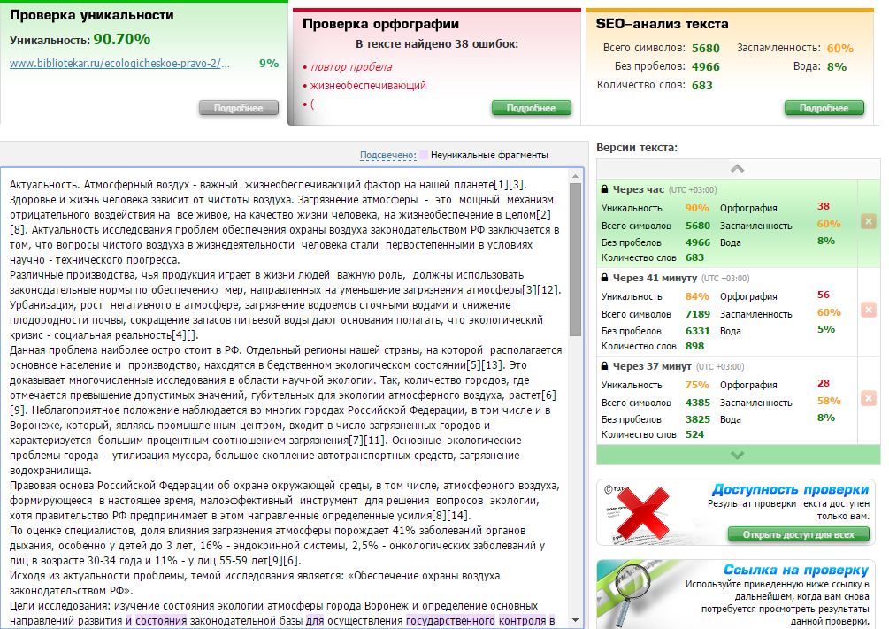

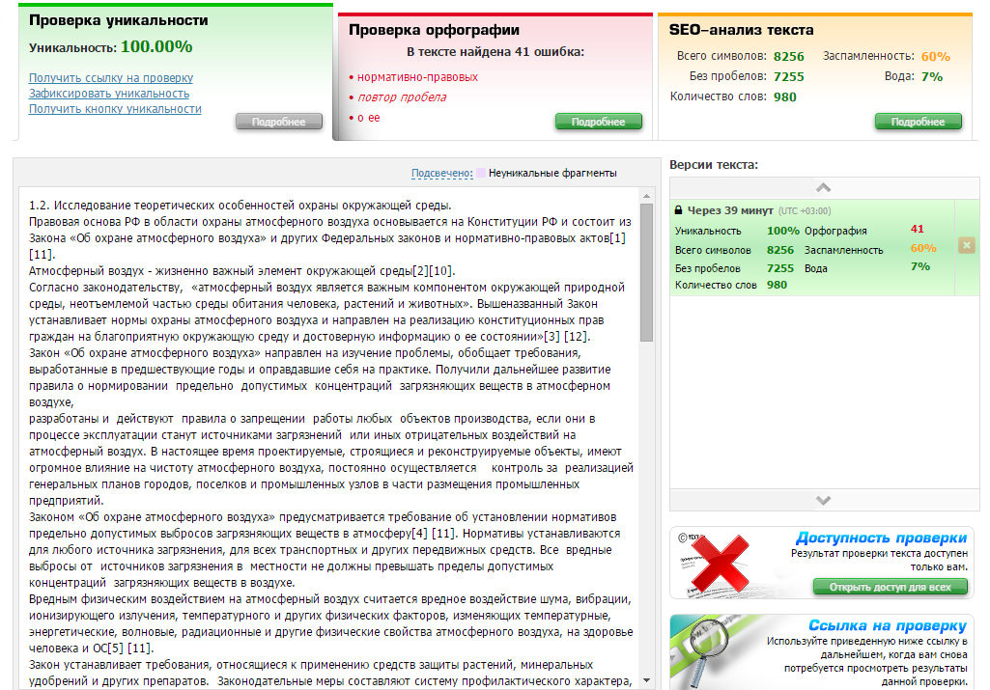
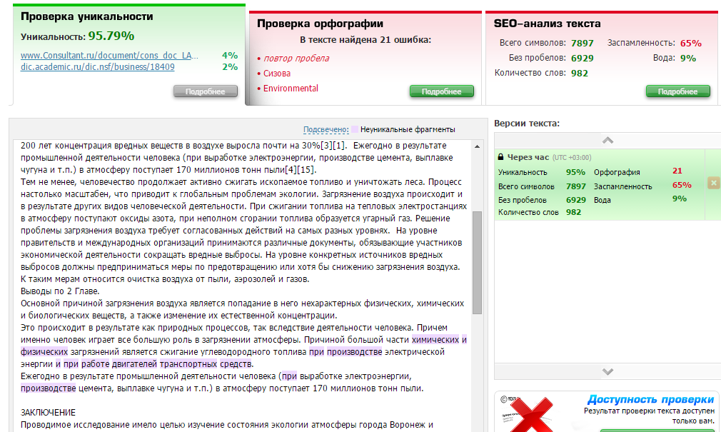

Большой Энциклопедический Словарь [Электронный ресурс] / ТЕОРИЯ (от греч. theoria- рассмотрение, исследование). – Режим доступа: http://www.vedu.ru/bigencdic/62232/. Режим свободный. – Загл. с экрана. – Яз. рус. (дата обращения: 28.02.2015)
Михайлова Е. С. Федеральный правовой портал «Юридическая Россия» [Электронный ресурс]/- Режим доступа: http://law.edu.ru/book/book.asp?bookID=1178763, режим свободный. - Загл. с экрана. - Яз. рус. (дата обращения: 31.01.2015)
Российская Федерация. Федеральные законы. Об охране атмосферного воздуха: федер. закон от 4 мая 1999 № 96-ФЗ; принят Гос. Думой 2 апреля 1999 г.; одобрен Советом Федерации 22 апреля 1999 г. (ред. от 29.12.2014): [Электронный ресурс] // ГАРАНТ – законодательство с комментариями. – Режим доступа: http://base.garant.ru/12115550/3/#block_300 (дата обращения: 28.02.2015)
Об охране атмосферного воздуха: федер. закон от 4 мая 1999 № 96-ФЗ; принят Гос. Думой 2 апреля 1999 г.; одобрен Советом Федерации 22 апреля 1999 г. (ред. от 29.12.2014) // КонсультантПлюс : справочные правовые системы : Законодательство. – Режим доступа: http://www.consultant.ru/document/cons_doc_LAW_78805/#p25 (дата обращения: 28.02.2015)
Российская Федерация. Федеральные законы. Об охране атмосферного воздуха: федер. закон от 4 мая 1999 № 96-ФЗ; принят Гос. Думой 2 апреля 1999 г.; одобрен Советом Федерации 22 апреля 1999 г. (ред. от 29.12.2014): [Электронный ресурс] // ГАРАНТ – законодательство с комментариями. – Режим доступа: http://base.garant.ru/12115550/8/#block_800 (дата обращения: 28.02.2015)
Научная электронная библиотека «Борьба с загрязнением атмосферного воздуха как важная составляющая программ по охране здоровья» [Электронный ресурс] / - Режим доступа: http://elibrary.ru/item.asp?id=21729280, режим свободный. - Загл. с экрана. - Яз. рус. (дата обращения: 31.02.2015)
Об охране атмосферного воздуха: федер. закон от 4 мая 1999 № 96-ФЗ; принят Гос. Думой 2 апреля 1999 г.; одобрен Советом Федерации 22 апреля 1999 г. (ред. от 29.12.2014) // КонсультантПлюс : справочные правовые системы : Законодательство. – Режим доступа: http://www.consultant.ru/document/cons_doc_LAW_78805/#p46 (Дата обращения: 28.02.2015)
Российская Федерация. Федеральные законы. Об охране атмосферного воздуха: федер. закон от 4 мая 1999 № 96-ФЗ; принят Гос. Думой 2 апреля 1999 г.; одобрен Советом Федерации 22 апреля 1999 г. (ред. от 29.12.2014): [Электронный ресурс] // ГАРАНТ – законодательство с комментариями. – Режим доступа: http://ivo.garant.ru/SESSION/PILOT/main.htm (дата обращения: 28.02.2015)
Владимиров С. Н. «Успехи современного естествознания» [Электронный ресурс]/- Режим доступа: http://cyberleninka.ru/article/n/sozdanie-effektivnoy-zakonodatelnoy-bazy-v-sfere-ekologii-ekologicheskogo-kodeksa-odna-iz-vazhneyshih-zadach-organov-gosudarstvennoy, режим свободный. - Загл. с экрана. - Яз. рус. (дата обращения: 25.01.2015)
Экологический центр Экосистема [Электронный ресурс] / – Режим доступа: http://www.ecosystema.ru/07referats/atmosphere.htm, режим свободный. – Загл. с экрана. – Яз. рус. (дата обращения: 08.02.2015).
Валеология [Электронный ресурс] / Медицинский портал про здоровье - Режим доступа: http://valeologija.ru/lekcii/lekcii-po-omz/343-atmosfernyj-vozdux, режим свободный. – Загл. с экрана. – Яз. рус. (дата обращения: 08.02.2015).
Ботаник [Электронный ресурс] /– Режим доступа: http://botanic.kiev.ua/chto-takoe-vozdux/, режим свободный. – Загл. с экрана. – Яз. рус. (дата обращения: 08.02.2015).
Батычко В. Т. [Электронный ресурс] / Административно-управленческий портал - Режим доступа: http://www.aup.ru/books/m236/14_2.htm, режим свободный. – Загл. с экрана. – Яз. рус. (дата обращения: 08.02.2015).
Словари и энциклопедии на «Академике» [Электронный ресурс] / Философская энциклопедия. Определение. – Режим доступа: http://dic.academic.ru/dic.nsf/lower/14799, режим свободный. – Загл. с экрана. – Яз. рус. (дата обращения: 08.02.2015).
Экологическое право [Электронный ресурс] / - Режим доступа: http://rudiplom.ru/lecture/ekologicheskoe-pravo/1248.html, режим свободный. – Загл. с экрана. – Яз. рус. (дата обращения: 08.02.2015).
Словари и энциклопедии на «Академике» [Электронный ресурс] / Философская энциклопедия. Определение. – Режим доступа: http://dic.academic.ru/dic.nsf/enc_philosophy/определение, режим свободный. – Загл. с экрана. – Яз. рус. (дата обращения: 08.02.2015).
Электронный учебник «Биология» [Электронный ресурс] /– Режим доступа: http://www.ebio.ru/index-5.html, режим свободный. – Загл. с экрана. – Яз. рус. (дата обращения: 08.02.2015).
Об охране атмосферного воздуха: федер. закон от 4 мая 1999 № 96-ФЗ; принят Гос. Думой 2 апреля 1999 г.; одобрен Советом Федерации 22 апреля 1999 г. (ред. от 29.12.2014) // КонсультантПлюс : справочные правовые системы : Законодательство. – Режим доступа: http://www.consultant.ru/document/cons_doc_LAW_78805/#p25 (дата обращения: 28.02.2015)
Научная электронная библиотека «Атмосферный воздух России» [Электронный ресурс] / - Режим доступа: http://elibrary.ru/item.asp?id=9802439, режим свободный. - Загл. с экрана. - Яз. рус. (дата обращения: 28.02.2015)
Российская Федерация. Федеральные законы. Об охране атмосферного воздуха: федер. закон от 4 мая 1999 № 96-ФЗ; принят Гос. Думой 2 апреля 1999 г.; одобрен Советом Федерации 22 апреля 1999 г. (ред. от 29.12.2014): [Электронный ресурс] // ГАРАНТ – законодательство с комментариями. – Режим доступа: http://base.garant.ru/12115550/3/#block_300 (дата обращения: 28.02.2015)
Об охране атмосферного воздуха: федер. закон от 4 мая 1999 № 96-ФЗ; принят Гос. Думой 2 апреля 1999 г.; одобрен Советом Федерации 22 апреля 1999 г. (ред. от 29.12.2014) // КонсультантПлюс : справочные правовые системы : Законодательство. – Режим доступа: http://www.consultant.ru/document/cons_doc_LAW_78805/#p25 (дата обращения: 28.02.2015)
Об охране атмосферного воздуха: федер. закон от 4 мая 1999 № 96-ФЗ; принят Гос. Думой 2 апреля 1999 г.; одобрен Советом Федерации 22 апреля 1999 г. (ред. от 29.12.2014) // КонсультантПлюс : справочные правовые системы : Законодательство. – Режим доступа: http://www.consultant.ru/document/cons_doc_LAW_150000/#p25 (дата обращения: 28.02.2015)
Российская Федерация. Федеральные законы. Об охране атмосферного воздуха: федер. закон от 4 мая 1999 № 96-ФЗ; принят Гос. Думой 2 апреля 1999 г.; одобрен Советом Федерации 22 апреля 1999 г. (ред. от 29.12.2014): [Электронный ресурс] // ГАРАНТ – законодательство с комментариями. – Режим доступа: http://base.garant.ru/12115550/5/#block_500 (дата обращения: 28.02.2015)
Об охране атмосферного воздуха: федер. закон от 4 мая 1999 № 96-ФЗ; принят Гос. Думой 2 апреля 1999 г.; одобрен Советом Федерации 22 апреля 1999 г. (ред. от 29.12.2014) // КонсультантПлюс : справочные правовые системы : Законодательство. – Режим доступа: http://www.consultant.ru/document/cons_doc_LAW_78805/#p25 (дата обращения: 28.02.2015)
Российская Федерация. Федеральные законы. Об охране атмосферного воздуха: федер. закон от 4 мая 1999 № 96-ФЗ; принят Гос. Думой 2 апреля 1999 г.; одобрен Советом Федерации 22 апреля 1999 г. (ред. от 29.12.2014): [Электронный ресурс] // ГАРАНТ – законодательство с комментариями. – Режим доступа: http://ivo.garant.ru/SESSION/PILOT/main.htm (дата обращения: 28.02.2015)
Российская Федерация. Федеральные законы. Об охране атмосферного воздуха: федер. закон от 4 мая 1999 № 96-ФЗ; принят Гос. Думой 2 апреля 1999 г.; одобрен Советом Федерации 22 апреля 1999 г. (ред. от 29.12.2014): [Электронный ресурс] // ГАРАНТ – законодательство с комментариями. – Режим доступа: http://base.garant.ru/12115550/8/#block_300 (дата обращения: 28.02.2015)
Об охране атмосферного воздуха: федер. закон от 4 мая 1999 № 96-ФЗ; принят Гос. Думой 2 апреля 1999 г.; одобрен Советом Федерации 22 апреля 1999 г. (ред. от 29.12.2014) // КонсультантПлюс : справочные правовые системы : Законодательство. – Режим доступа: http://www.consultant.ru/document/cons_doc_LAW_78805/#p25 (Дата обращения: 28.02.2015)
Ахмедова Т.И., Мосягина О.В. Естествознание: Учебное пособие. – М.: РАП, 2012. – 463 с. С. 10, 21.
Сизова М.Г. Социальная экология и экология человека в свете современных экологических проблем // Альманах современной науки и образования. 2009. № 5. С. 138-139
Environmental Performance Index (EPI) [Электронный ресурс] / Results at-a-Glance. Глобальный обзор– Режим доступа: http://epi.yale.edu/epi, режим свободный. – Загл. с экрана. – Яз. рус., англ. (дата обращения: 23.03.2015).
Ахмедова Т.И., Мосягина О.В. Естествознание: Учебное пособие. – М.: РАП, 2012. – 463 с. С. 10, 21.
Румянцев Н.В. Экологическое право России: учебное пособие / Румянцев Н.В., Казанцев С.Я., Мышко Ф.Г. – М.: ЮНИТИ-ДАНА, 2010. – 431 c.

